Moduł pulpitu sterującego
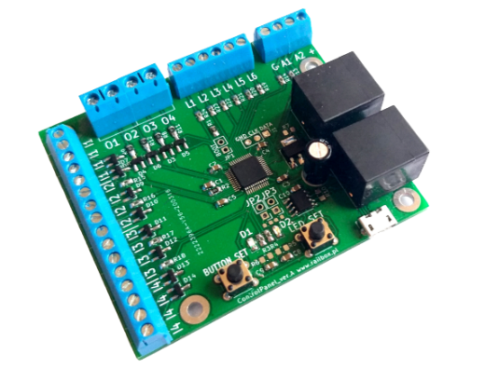

Zastosowanie
Moduł służy do „cyfryzacji” pulpitów analogowych. Umożliwia sterowanie dekoderami akcesoriów (dekodery zwrotnic, semaforów, itp.) za pomocą przycisków i przełączników analogowych wbudowanych w pulpit sterowniczy.

Możliwości:
- Obsługa 24 diod LED
- Obsługa 16 przełączników On/OFF
- Obsługa 8 przycisków chwilowych typu „Tact Switch”
- Komunikacja z centralą DCC za pomocą magistrali XpressNet
- Automatyczne zapamiętywanie adresów.

Odpowiednie zaprogramowanie diod LED umożliwia sygnalizację komend wysyłanych do centrali DCC przez magistralę XpressNet (np. przełączenie i położenie zwrotnicy). Przełączenie przełącznika lub naciśnięcie przycisku spowoduje wysłanie zaprogramowanej komendy do centrali DCC poprzez magistralę XpressNet.
Każdemu elementowi (przełącznik, LED) można przypisać jeden adres dekodera akcesoriów magistrali XpressNet.
Uwaga: Nie można jednocześnie naciskać dwóch przycisków (Wejścia A1 i A2).

ZASILANIE MODUŁU ODBYWA SIĘ POPRZEZ PRZEWÓD RJ Z CENTRALI DCC.
Po włączeniu centrali DCC do zasilania moduł przechodzi do trybu „praca”.

Konfiguracja

Konfiguracja LED:
- Przejdź z trybu „praca” (żadna LED nie świeci) do trybu konfiguracja LED naciskając przez ok. 2 sekundy przycisk „LED SET". Zaświeci się pierwsza dioda LED (podłączona pomiędzy wyjściami O1 i L1) oraz dioda LED trybu programowania (zielona).
- Wyślij komendę w trybie zwrotnic (przełącz zwrotnicę za pomocą dowolnego urządzenia sterującego makietą: MultiMaus, aplikacji na telefonie, itp.), na które zareaguje bieżąca dioda LED, po otrzymaniu komendy zielona DIODA mrugnie jeden raz.
Istnieje róznież możliwość ustawienia stanu wejścia magistrali S88 jeśli centrala obsługuje magistralę S88. (Centrala RailBOX wysyła stan S88 do magistrali XpressNet od z wersji 3.7)
Uwaga: stan LED będzie tożsamy do stanu komendy (zwrotnicy). Możesz sprawdzić bieżącą konfigurację, wysyłając polecenie po naciśnięciu przycisku „BUTTON SET".
- Reset bieżącej konfiguracji – nacisnąć przez 2 sekundy przycisk „LED SET”(Niebeski LED zacznie migać).
- Aby przejść do konfiguracji następnej diody LED (podłączona pomiędzy wyjściami O1 i L2), należy krótko nacisnąć przycisk „LED SET”.
- Wyjście z trybu programowania odbywa się przez bardzo długie (5sec) naciśnięcie przycisku „LED SET"(Niebeski LED zgaśnie).

Kolejność ustawienia diod LED:
O1 -> L1, O1 -> L2, …, O1 -> L6, O2 -> L1, O2 -> L2, …, O4 -> L6.

Konfiguracja przycisków i przełączników.
- Przejdź z trybu „praca” (żadna LED nie świeci) do trybu konfiguracja LED naciskając przez ok. 2 sekundy przycisk „BUTTON SET". Zaświeci dioda trybu programowania (Zielona).
- Przełącz przełącznik lub naciśnij przycisk. Niebieska dioda LED wyświetli aktualny stan pamięci danej pozycji.
Uwaga: do innego stanu przełącznika również należy ustawić (jeśli to jest potrzebne) komendę. W przypadku przycisku jest możliwość ustawienia komendy tylko do pozycji „naciśnięto”.
- Wyślij komendę w trybie zwrotnic (przełącz zwrotnicę za pomocą dowolnego urządzenia sterującego makietą: MultiMaus, aplikacji na telefonie, itp.), którą moduł powinien wysłać po przełączeniu tego elementu sterującego. Zielona DIODA mrugnie 1 raz.
- Możesz zresetować bieżące zadanie, naciskając krótko przycisk „LED SET".
- Przełącz kolejny przełącznik lub naciśnij inny przycisk, aby wybrać nowy element sterujący.
- Możesz wyjść z trybu programowania przez długie (2sec) naciśnięcie przycisku „BUTTON SET".

Ogólny opis stanu LED w trybie programowania:
LED | Stan | Opis
Zielony | Nie świeci | Tryb programowania jest nie aktywny
 | Świeci | Tryb programowania jest włączony
 | Miga jeden raz | Otrzymana jest komenda z magistrali XpressNet
Niebieski | Nie świeci | Nie podano komendy na bieżącym elemencie
 | Świeci | Bieżący element jest zaprogramowany

Programowanie adresu XpressNet modułu
Dla programowania adresu XpressNet należy przy zasilaniu modułu trzymać przycisk „BUTTON SET. Zielony i niebeski będzie świecić. Potem wysłać komendę przełączenia zwrotnicy z potrzebnym numerem. Zielona dioda mignie jeden raz. Po ustaleniu adresu należy zresetować zasilanie modułu. Ustawienie fabryczne – adres 25.

